Министерство образования Республики Беларусь

Учреждение образования «Столинский государственный аграрно-экономический колледж»

Учебная практика «Разработка и сопровождение программного обеспечения»

Занятие № 22

Номер учебной группы П-16

Фамилия, инициалы учащегося Флорьянович В. Л.

Дата выполнения работы 3.12.22

Тема работы: «Кодирование дополнительных модулей программной системы»

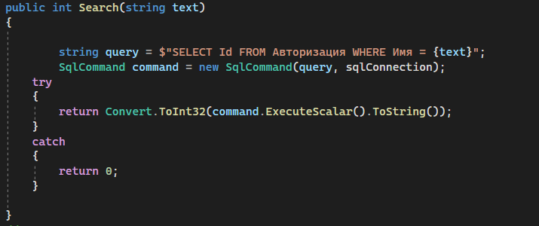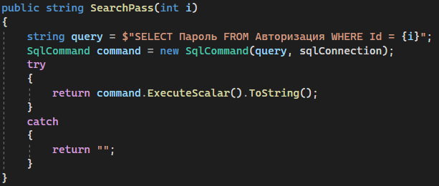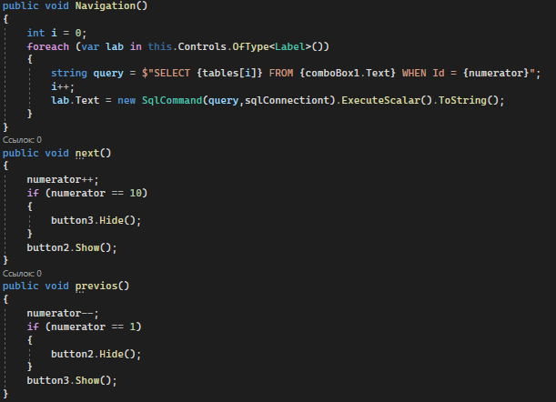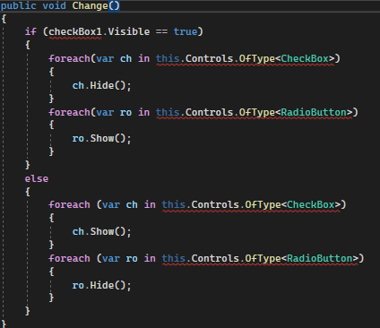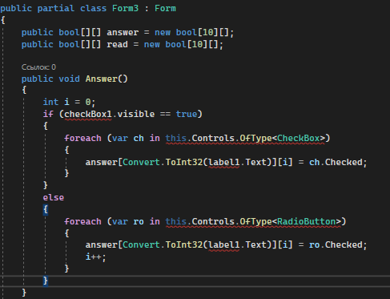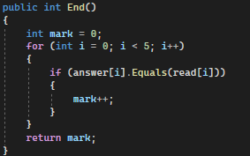

Ответы на вопросы:

Когда завершено проектирование каждого модуля и проведены его обзор и утверждение, можно начинать кодирование

• представления комментариев в программах;

• наименования программ, подпрограмм, файлов, переменных;

• ограничения размеров модулей;

• использования библиотек;

• определения констант;

• использования специальных средств компилятора, которых нет в языке;

• обработки ошибок и т.п.

После кодирования отдельных модулей начинается их интеграция в единое работающее программное изделие. Интеграция компонент должна проводиться последовательно, функция за функцией.

Нисходящий подход предполагает, что проектирование и последующая реализация компонентов выполняется «сверху-вниз», т. е. вначале проектируют компоненты верхних уровней иерархии, затем следующих и так далее до самых нижних уровней.

Интеграция модулей необходима для правильной работы.